Настройка среды QT Creator
ССылка на host: https://disk.yandex.ru/d/ouTJJjjoTN4hoQ
Для сборки приложения под rockchip px30, необходима среда QT Creator и папка host из результатов работы buildroot (output/host). Если папка host представлена в виде архива, её нужно распаковать
tar -xf host.tar.gz

Настройка QT Creator
- В папке host выполняем скрипт relocate-sdk.sh
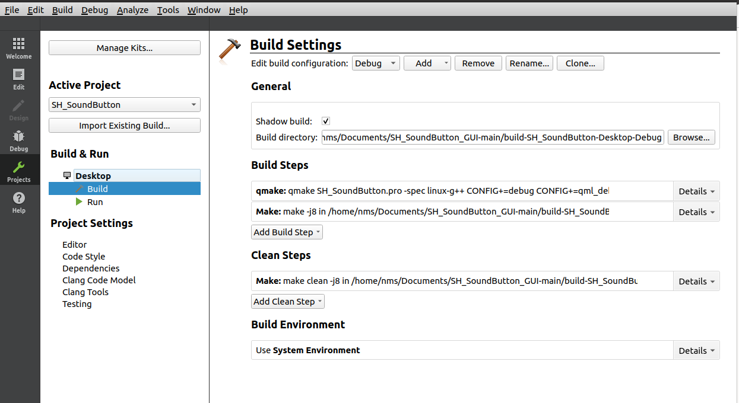
- Открываем настройки QT проекта и создаем новую конфигурацию (kit). Для этого нажимаем на «Manage Kits…»
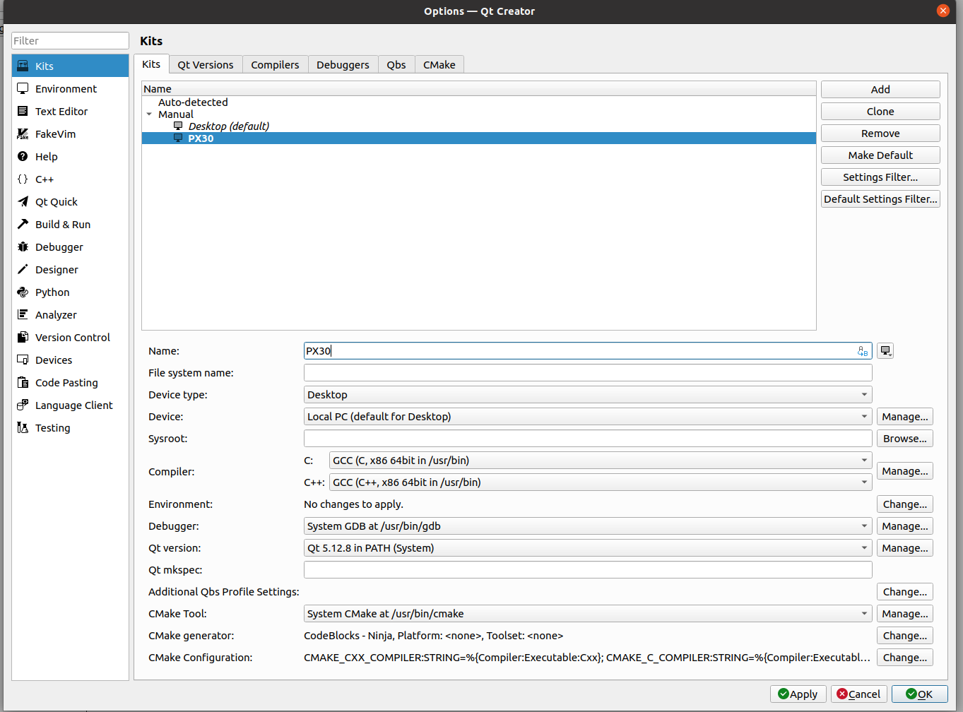
- Нажимаем на кнопку add и создаем новую конфигурацию. Придумываем ей имя, например PX30.
- Идём во вкладку QT Versions, нажимаем на кнопку Add и указываем следующий путь
<путь до папки host>/bin/qmake
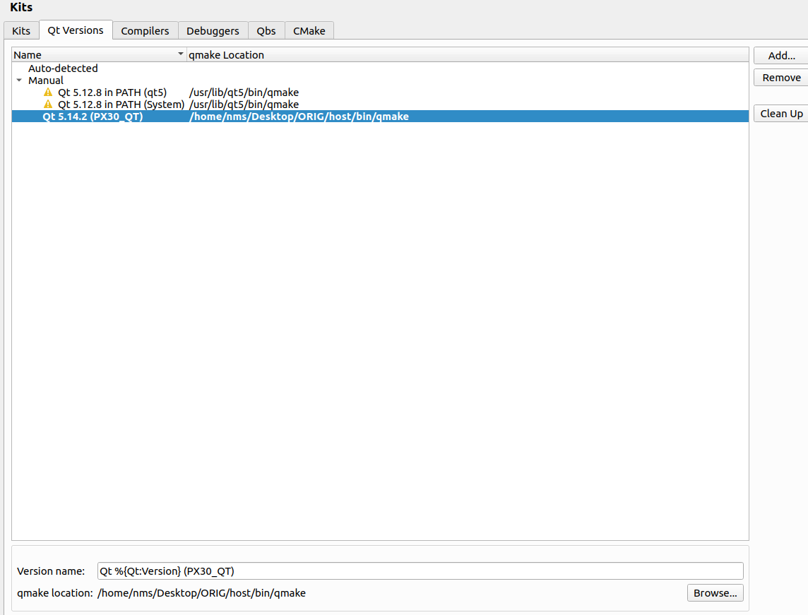
В version name: рекомендуется в скобках указать PX30_QT. Если всё сделано правильно, добавиться новая строчка в графу Manual
- Во вкладке Compilers, нужно добавить компиляторы C и C++ из пакета host. Для этого, Нажимаем на Add→GCC→C. Называем, например PX30_GCC. Путь прописываем следующий:
<путь до папки host>/usr/bin/aarch64-linux-gcc
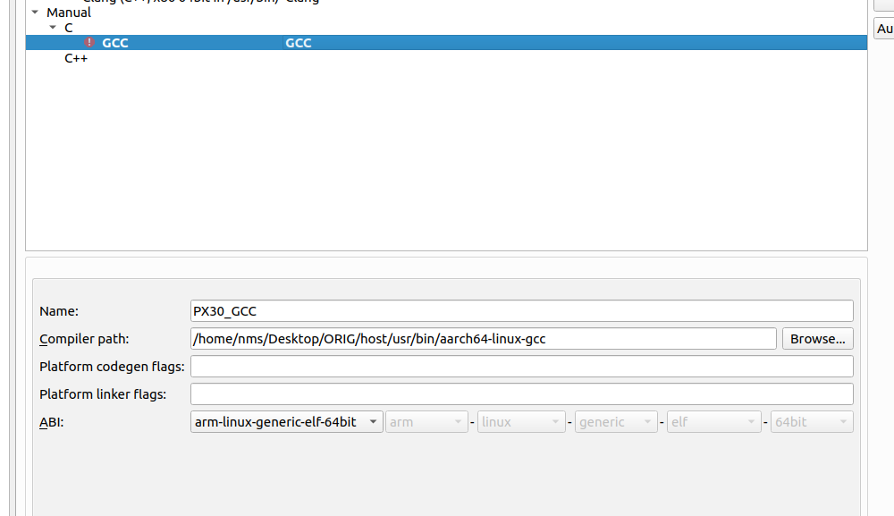
Если строчка светится чёрным, всё сделано правильно. Повторяем процедуру для C++. Нажимаем на Add→GCC→C++, название, например PX30_G++, путь:
<путь до папки host>/usr/bin/aarch64-linux-g++
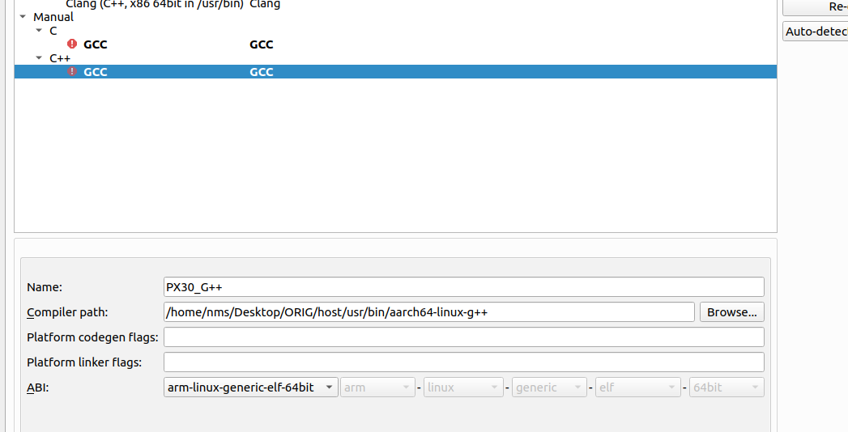
Нажимаем на Apply. Пример правильной настройки:
- Во вкладке CMake по аналогии создаем ссылку на нужный CMake. Нажимаем Add, имя PX30_CMAKE, путь:
<путь до папки host>/usr/bin/cmake
сохраняем, нажатием на Apply. Обычный CMake?
- Возвращаемся во вкладку Kits. Устанавливаем следующие параметры:
Compiler C: PX30_GCC
Compiler C++: PX30_G++
QT version: QT ... (PX30_QT)
CMake tool: PX30_CMAKE
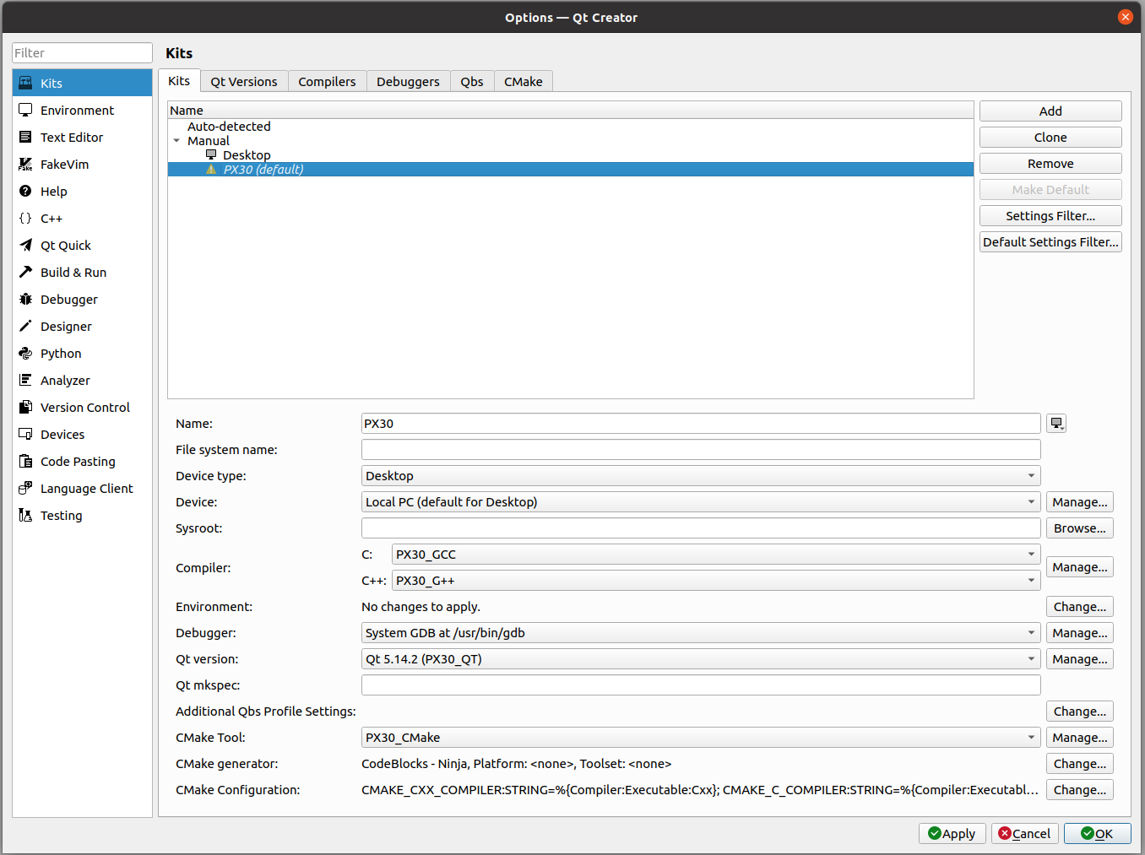
- Выбираем созданную конфигурацию по умолчанию (нажимаем make default) Cохраняем и выходим (Apply/OK).

